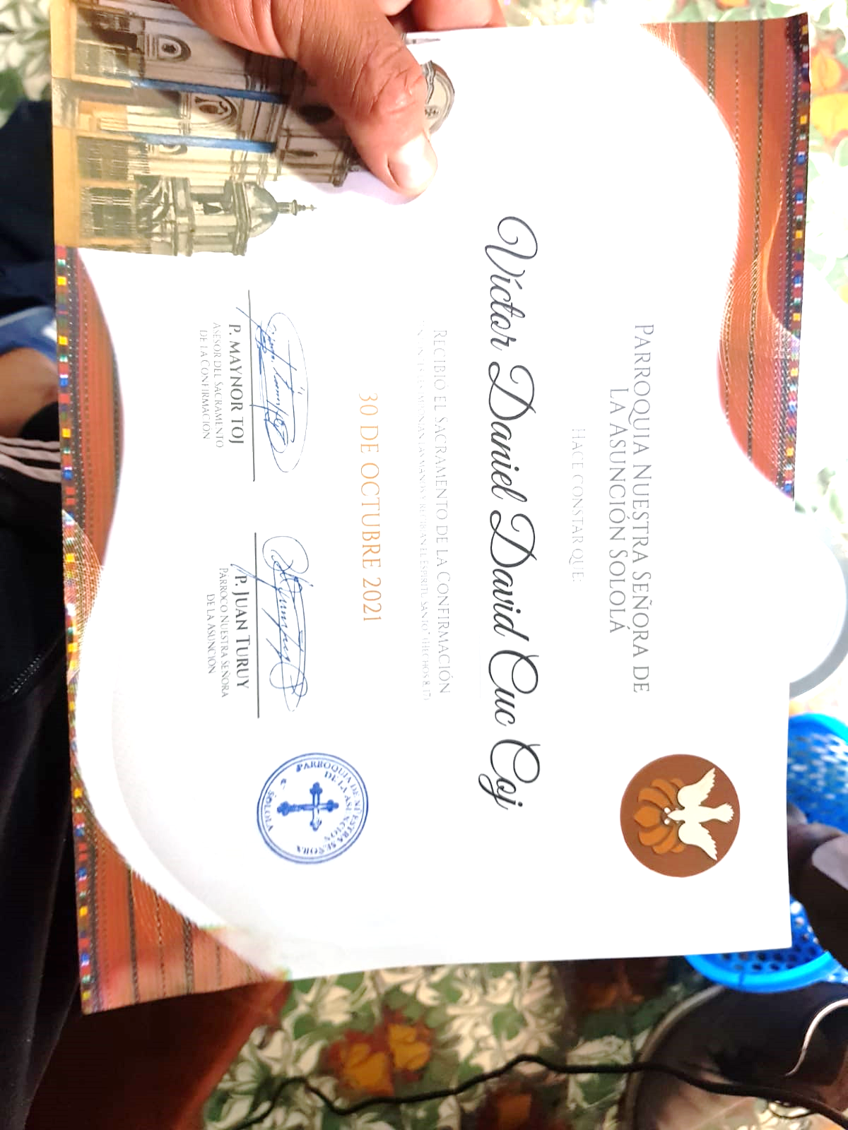

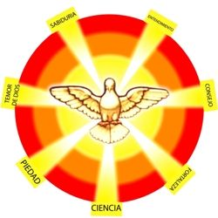

PARROQUIA NUESTRA SEÑORA DE LA ASUSNCIÓN SOLOLÁ

HACE CONSTAR QUE:

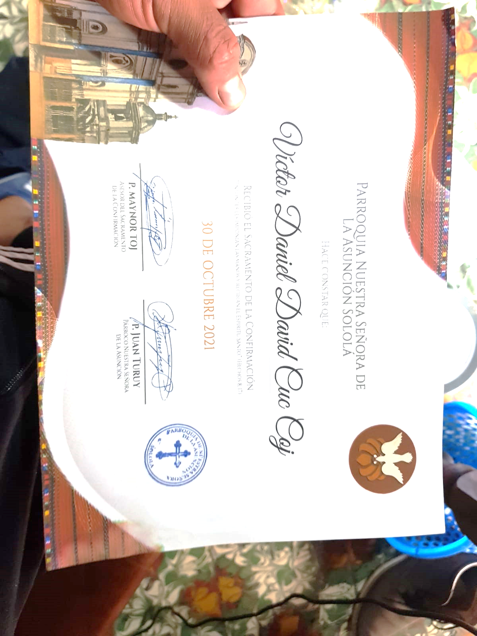VICTOR DANIEL DAVID CUC COJ

RECIBIO EL SACRAMENTO DE LA CONFIRMACIÓN

“ENTONCES LES IMPONÍAN LAS MANOS T RECIBÍAN EL ESPÍRITU SANTO.”

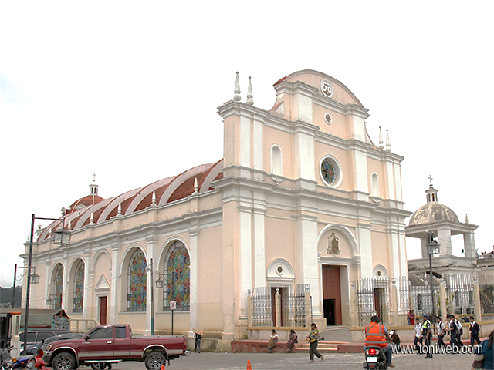

30 DE OCTUBRE 2021



P. JUAN TURUY